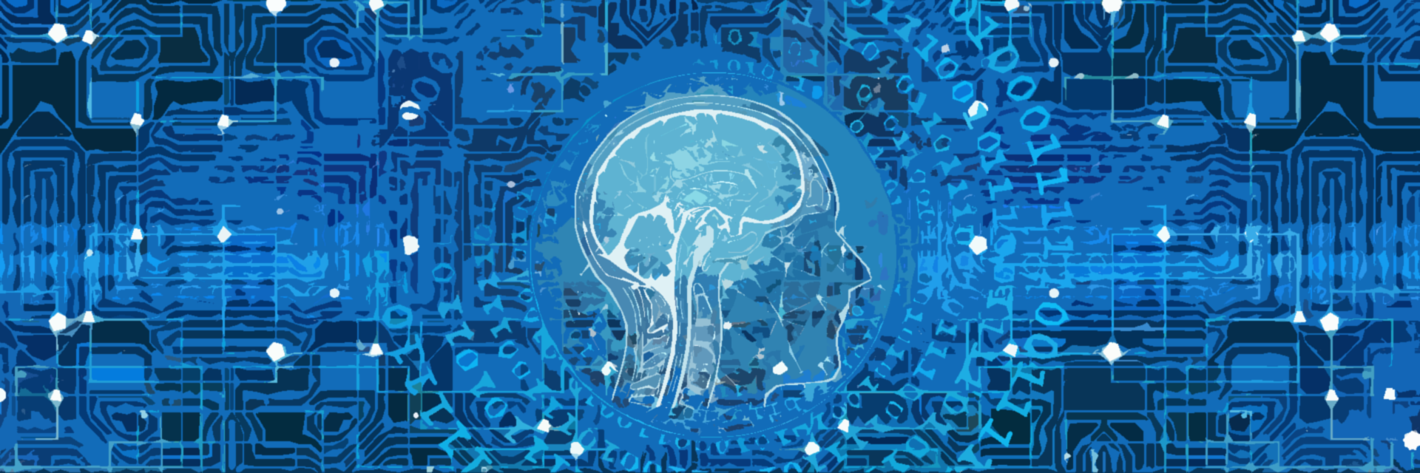
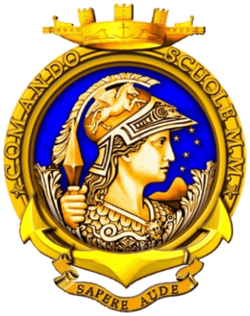

INNOVATECH DIDATTICA 2022
COMANDO SCUOLE
MARINA MILITARE

Ancona, 4 - 6 aprile 2022
4 aprile 2022

Sessione riservata Marina Militare
Sala Conferenze “Marotta” Quartier Generale Marina di Ancona
14.00 – 17.30: Punto di situazione sull’utilizzo degli ambienti virtuali di apprendimento, sull’ammodernamenti di rete in corso, sull’utilizzo del gestionale Athena, sulla formazione digitale dei docenti e istruttori.
5 aprile 2022

Sala Conferenze “Marotta” Quartier Generale Marina di Ancona e diretta streaming
ore 08.30 PANEL 1 (tecnologie innovative per la didattica)
Intervengono: C.F. Gilberto Petrini (Comando Scuole), C.V. Claudio Campana (Networking) e C.V. Francesco Laghezza (M&S), “Il progetto DIONE 2 della Marina Militare”, Dott. Francesco Martizi (CISCO Italia), “Soluzioni adottate dalla M.M. per la didattica”, Ing. Fabio Benedetti (IBM Italia), “L’assistente virtuale realizzato per i portali Athena e Dione della M.M.”, Dott. Alessandro Plantamura (Seidor), “La soluzione di e-proctoring individuata dalla M.M.”, Prof. Sauro Longhi (Presidente GARR), “Principali attività GARR a supporto della didattica a distanza”, Prof.ssa Chiara Panciroli e Prof. Maurizio Gabrielli (Centro Interdipartimentale di ricerca sulle applicazioni dell’I.A. - ALMA AI - UNIBO), “Intelligenza artificiale nei processi di insegnamento-apprendimento: analisi degli elementi di convergenza”, Ing. Gennaro Calì (OpenAi-Polihub POLIMI), “Artificial teacher con emotional recognition”.
ore 10.30 PANEL 2 (valutazioni, soluzioni organizzative e case studies)
Intervengono: Dott.ssa Sabrina Bandera (Presidenza del Consiglio dei Ministri – SNA), “Formazione & PNRR: il ruolo della Scuola Nazionale dell’Amministrazione”, Dott. Marco Pedrazzo (Dipartimento per la trasformazione digitale - Ministero per le Innovazioni e la Transizione Digitale), “Non solo tecnologia: gli utenti al centro per creare servizi di qualità, inclusivi, accessibili e usabili. Il progetto Designers Italia”, Dott.ssa Stefania Bocconi (Istituto Tecnologie per la Didattica - CNR ITD), “La valutazione sull’uso delle nuove tecnologie e sulle competenze digitali dei formatori per ogni Istituto/Scuola: adattabilità del tool europeo SELFIE”, Prof.ssa Laura Toschi (UNIBO), “Facilitare l’apprendimento non dimenticando le sfide della didattica online”, Prof. Marco Bernardo (UNIURBINO), “E-proctoring: potenzialità, vincoli ed illustrazione di un case study”, Dott.ssa Ines Giunta (UNIVE), “L'innovazione possibile. L'approccio flipped all'Università”, Prof.ssa Veronica Rossano (UNIBA), “Serious game e gamification: nuovi modelli comunicativi”.
ore 14.00 PANEL 3 (applicazioni pratiche e metodiche innovative)
Intervengono: Prof.ssa Susanna Sancassani (POLIMI), “La Didattica Digitale Integrata (DDI): good practices post-pandemia e metodiche innovative per un uso efficace delle nuove tecnologie. Prospettive legate alla didattica ibrida”, Prof.ssa Claudia Diamantini (UNIVPM), “Tecnologie semantiche e possibili applicazioni alla didattica digitale integrata”, Prof.ssa Marina Marchisio e Ten. Col. Enrico Spinello (UNITO), “Competenze digitali per migliorare la formazione universitaria nell'ambito della Sicurezza e Difesa: il progetto europeo DIGICODE”, Prof. Carlo Mariconda e Prof.ssa Valentina De Marchi (UNIPD), “L’esperienza di UNIPD nella didattica ibrida e partecipativa – Comunità di pratica per supportare l’implementazione di nuove tecnologie didattiche”, Prof. Tommaso Minerva (UNIMORE, coord. EDUOPEN) e Dott.ssa Tania Melchionna (UNINA, Federica.Eu), “MOOCs: i principali portali MOOC interuniversitari italiani”, Dott. Federico Amicucci (Skilla), “Microlearning e Mobile learning: caratteristiche, vantaggi ed ambiti di applicazione di un approccio granulare e continuo alla formazione. Presentazione dei risultati di un progetto pilota con la M.M.”.
ore 17.00 Q&A - Open discussion (30’)
6 aprile 2022

Sessione riservata Marina Militare e Sotto-Comitato Interforze
08.30 – 15.30: Workshop interforze sulla Formazione Digitale Integrata (Sala Minerva)
08.30 – 12.30: Tavola rotonda sulla digitalizzazione dei processi per la programmazione e designazione ai corsi (Sala Marotta),
Sessione tecnica per le evoluzioni del portale Dione (lab. JFLT)
10.30 – 12.00: Workshop on-line per docenti ed istruttori militari
14.00 – 15.30: Sessione Tecnica sui preparativi per Moodle 4.0 e Moodlenet (Sala Marotta – Lab. JFLT)

16.00 – 16.15: Conclusioni
Si accede solo con green Pass e mascherina FFP2 (partecipazione in presenza riservata al solo personale convocato)
5 aprile diretta streaming sul canale della Marina Militare

